0416005 資工08 張彧豪

ICN Project 2 Report

* 實驗環境：

1. OS：Windows 7 Ultimate SP1
2. 網卡型號：Intel Ethernet Connection I217-V
3. 實驗用瀏覽器：Opera Developer 42.0.2392.0 無痕模式
4. IP：192.168.0.175
5. **實驗一問題回答**
6. 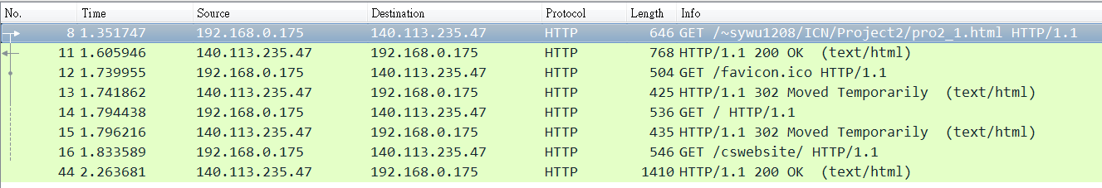當連上短內容網頁時，我的browser共發出了1個HTTP GET request message。
7. 當連上短內容網頁時，我的browser共發出了1個HTTP GET request message。

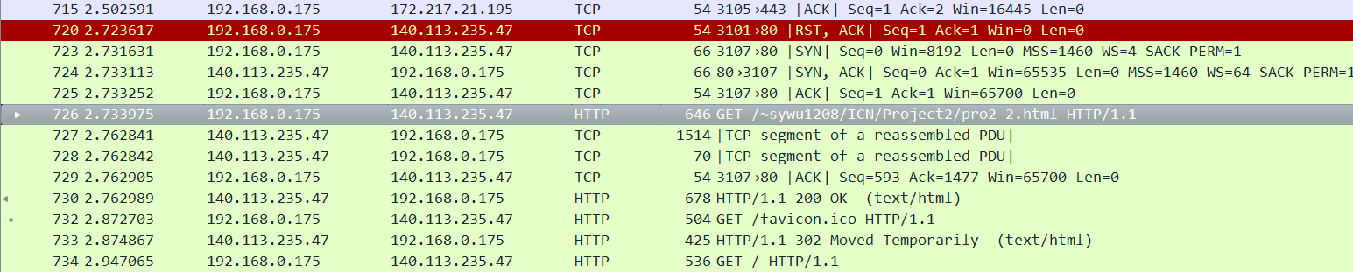

1. 短網頁的data-containing segment是一個，No.33即是該TCP segment，雖然顯示是HTTP協議，但內部仍有TCP segment。

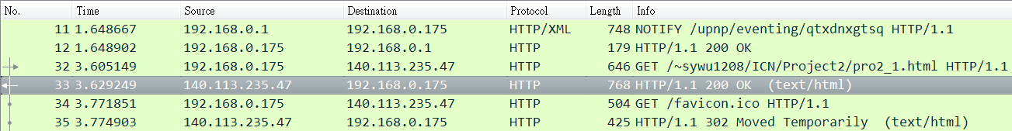

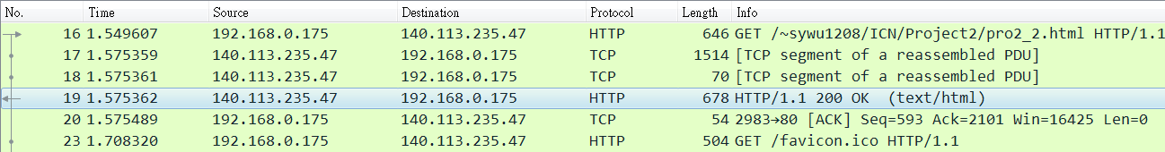而長網頁的data-containing segment為三個，No.17、No.18、No.19皆是data containing segment。

1. 回應的status code為200，phrase為OK。
2. 而第一張圖的No.12及第二張圖的No.732不算的原因是icon不在網頁的html裡，它是分頁欄最左方的那個icon，故不算在icon內。
3. **實驗二問題回答：**
4. 我的瀏覽器一共送出三個HTTP GET request message。
5. 第一個request送往的網址是：<http://people.cs.nctu.edu.tw/~sywu1208/ICN/Project2/pro2_3.html>
6. 第二個request送往的網址是：

<http://www.nctu.edu.tw/templates/nctunewweb/images/NCTU%20logo_y.png>

1. 第三個request送往的網址是：

<http://www.cs.nctu.edu.tw/cswebsite/img/pic_logo.png>

截圖如下頁所示：

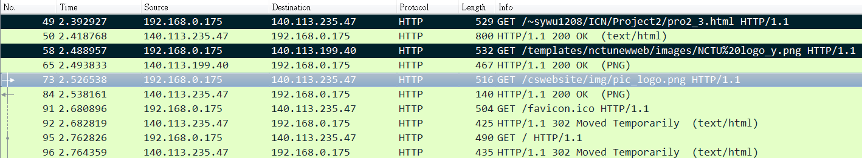

1. 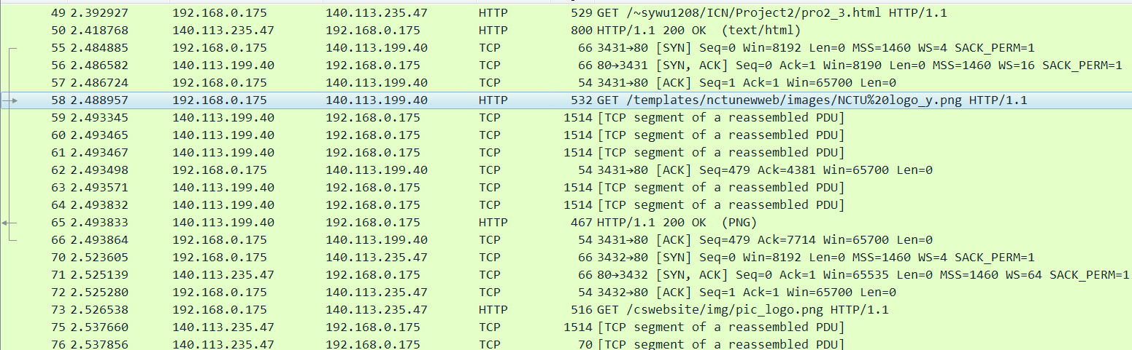我的瀏覽器是平行下載的，因為根據wireshark所擷取的HTTP及TCP封包順序所得出的結論。  
   wireshark截圖：

No.58才打出HTTP Request要求第一張圖片，但No.55已經開始去建第一張圖片的TCP連線了，且No.70開始建下一張圖片的TCP連線，但No.73才打出HTTP Request，由上述現象可判斷應該是平行下載。至於為何兩次的TCP連線建立有延遲應該可判斷是因為CPU執行時間所導致。

1. **實驗三問題回答：**
2. 第一次的發出的HTTP GET message得到的回應為status code為401，phrase為Unauthorized。



1. 在第二次發出的HTTP GET message中我發現到一個叫做Authorization的新filed。

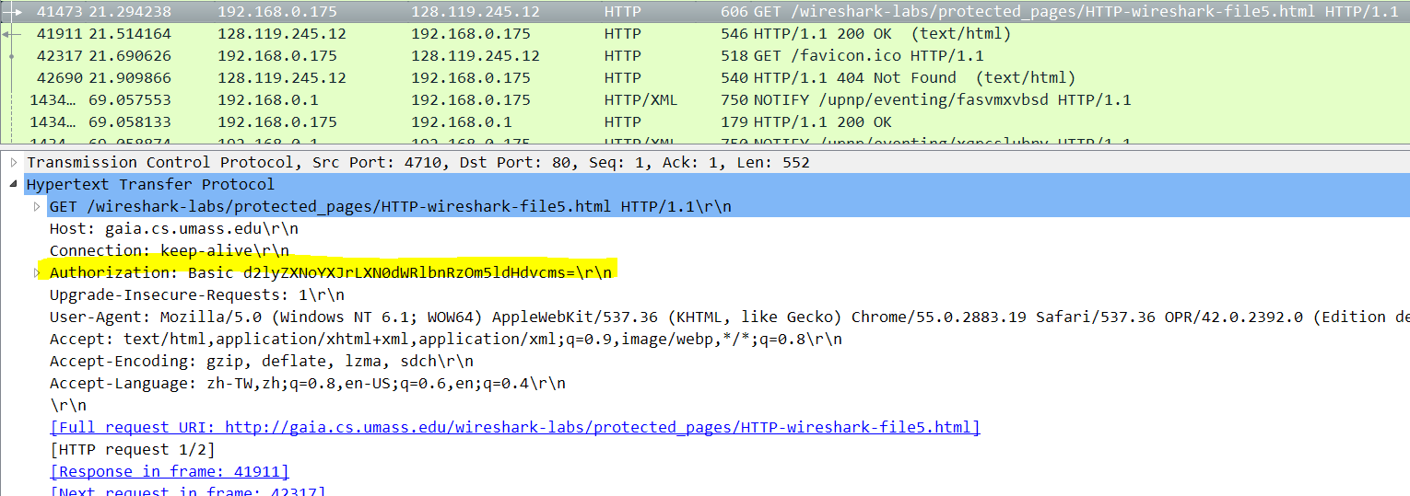

1. 在封包的確可以找到帳號跟密碼，如下圖所示：

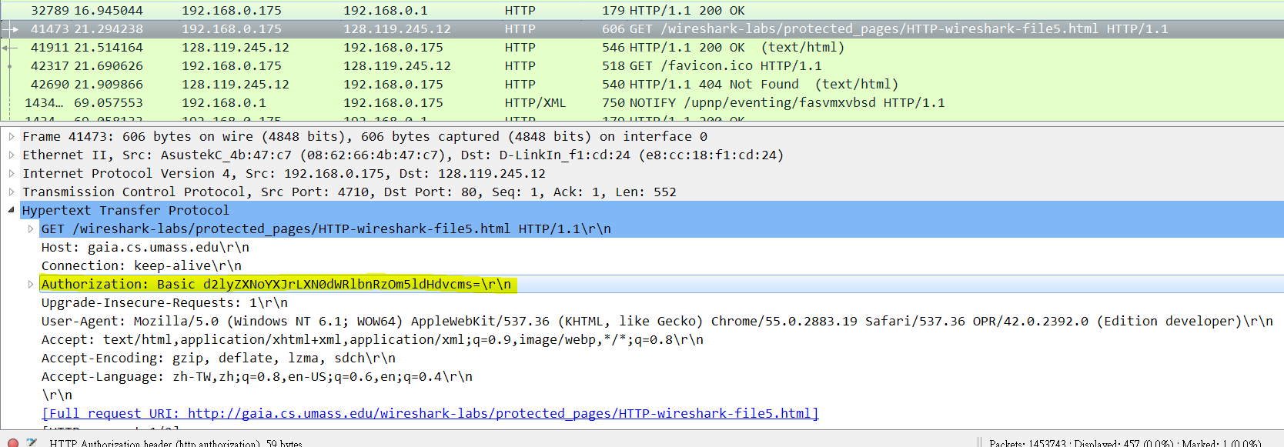

Authorization即是認證標頭檔，它被放在HTTP的標頭檔內。它產生的方式是將我打入的帳號與密碼中間加一個冒號後以Base64的編碼方法進行編碼後放入認證標頭檔，並在其編碼結果放入＂Basic ＂這一個字串，表示其認證方法為Basic(基本認證)，空格分隔帳號密碼與認證方法。

加密過的帳號密碼：d2lyZXNoYXJrLXN0dWRlbnRzOm5ldHdvcms=

1. 心得

這次的作業是我做到現在覺得最難的作業，每一題都蠻有挑戰性的，尤其是第一題，真的困惱我很久，為什麼會去get那個icon以及data-containing TCP segment的數量。其次應該是第二題的分析是否為同步下載，這要仔細觀察，不過這也讓我看到瀏覽器其實是平行下載這些物件。第三題應該算是最簡單的，找出兩次request中不同的HTTP filed再將其解碼即可得到原本打入的帳號密碼，但是我覺得第三題蠻有趣的，可以了解HTTP是怎麼做到基本認證的。這次的作業雖然難，但是也學到了不少有關於HTTP跟TCP封包的分析方法。